Especificação de Caso de Uso

Sistema de Cadastro e Controle para Consultório Odontológico (OpenOdonto) - Versão 1.0

Manter Dentistas Por Especialidade - Release 1.0

Manter Dentistas Por Especialidade

Versão do Documento: 1.0

Histórico de Revisão

Data | Versão do Documento | Descrição | Autor
19/05/10 | 1.0 | Especificação do caso de uso Manter Dentista Por Especialidade. | Fábio José de Souza

Sumário

1. Introdução 4
2. Tela 4
3. Funcionalidade dos botões e/ou ícones 6
4. Fluxo de Navegação 6
5. Diagrama de Atividades 7
6. Descrição do Caso de Uso 8
7. Assinaturas 10

Especificação de Caso de Uso

Manter Dentistas Por Especialidade

1. Introdução
O Caso de Uso Manter Dentistas Por Especialidade permite o cadastro de dentistas pela suas especialidades caso seja necessário a indicação a um paciente, descreve como será feito a inclusão, alteração, consulta e exclusão de dentistas por especialidade no sistema.

2. Tela

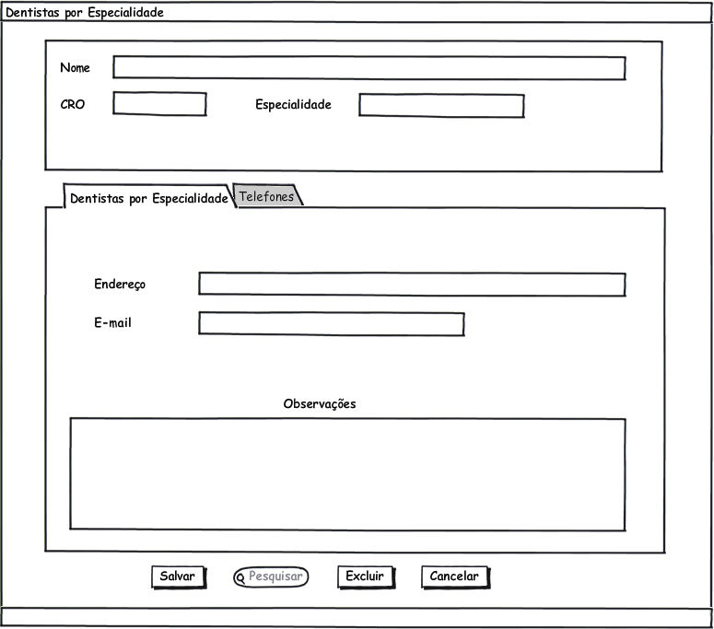
index.jsp

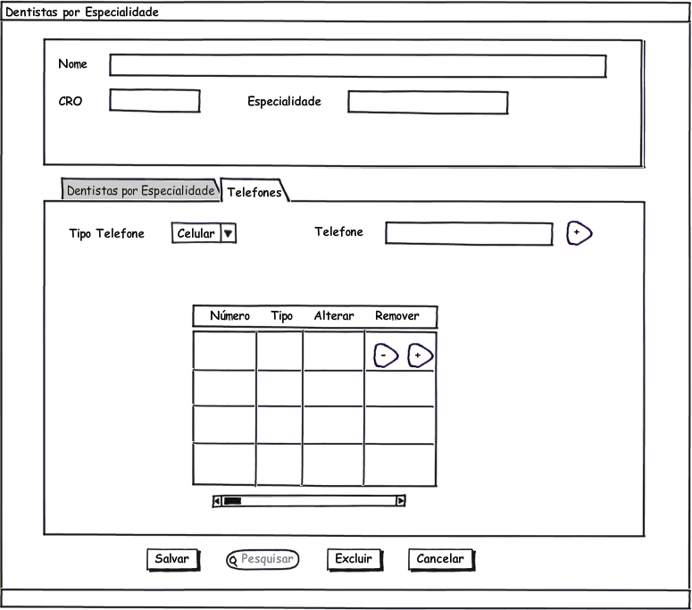

3. Funcionalidade dos botões e/ou ícones

- “Incluir”: Botão usado para incluir um telefone de um dentista por especialidade.
- “Alterar”: Botão usado para alterar um telefone já cadastrado de um dentista por especialidade.
- “Remover”: Botão usado para remover um telefone de um dentista por especialidade.
- “Salvar”: Botão usado para salvar o cadastro de um novo dentista por especialidade.
- “Pesquisar”: Botão usado para pesquisar um dentista por especialidade cadastrado.
- “Excluir”: Botão usado para excluir um dentista por especialidade cadastrado.
- “Cancelar": Botão usado para cancelar a operação de cadastro um novo dentista por especialidade.

4. Fluxo de Navegação

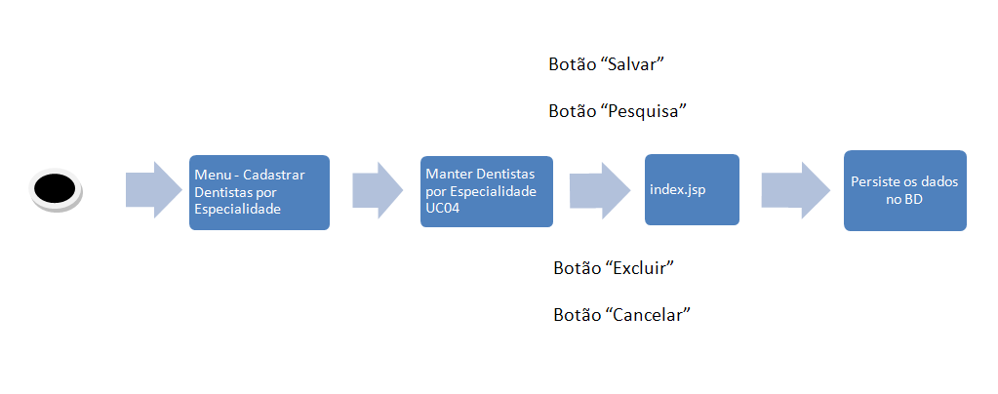

5. Diagrama de Atividades

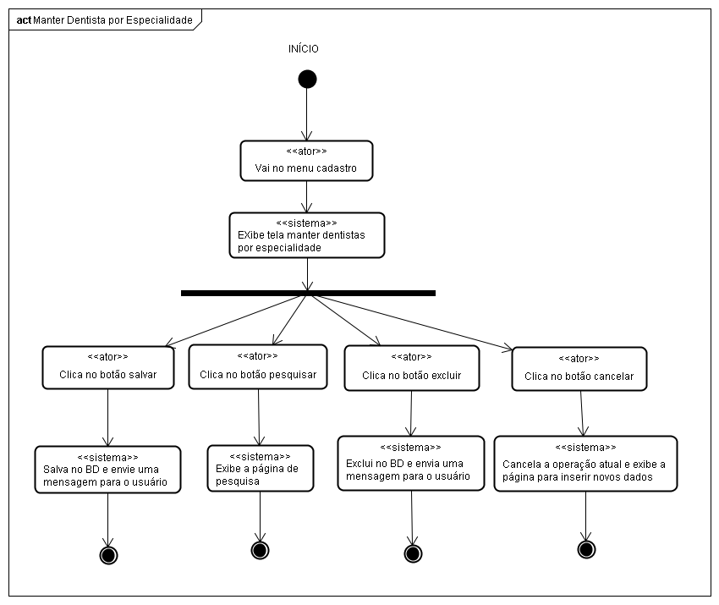

6. Descrição do Caso de Uso

UC.01 |  | Manter Dentistas por especialidade
Descrição: |  | Este caso de uso descreve como atualizar Cadastro de dentistas por especialidade no Cadastro de dentistas do Sistema
Pré-Condição: |  | Usuário estar logado no sistema e o dentista deve possuir documentos pessoais
Pós-Condição: |  | Uma instância do cadastro de Dentistas por Especialidade criada.
Atores: |  | Usuário
Ativação: |  | O usuário deve estar logado e clicar no ícone cadastro.
Fluxo Principal
Nº. | Ação
1 | Usuário (Vide Requisitos R4)
2 | Usuario vai no menu e vai no cadastro de dentistas por especialidade (Inclusão).
3 | Usuario preenche os campos.
4 | Usuario clica em salvar.
5 | O sistema salva os dados do dentista no banco de dados.
6 | O sistema mostra mensagem de confirmação “Cadastro efetuado com sucesso”.
7 | Fim.
Fluxos Alternativos
Fluxo Alternativo 1 – Atualizar Cadastro de Dentistas por especialidade (Alteração):
1.1 | Usuário
1.2 | O usuário solicita o procedimento para atualizar o cadastro do Dentista (Alteração)
1.3 | Usuário solicita tela de Cadastro de Dentista por especialidade.
1.4 | Sistema exibe a tela solicitada.
1.5 | Usuário preenche filtro de pesquisa.
1.6 | Sistema pesquisa na base de dados o filtro de pesquisa e apresenta a tela com os dados do título.
1.7 | Usuário altera o campo que lhe interessa.
1.8 | Usuário salva alteração.
1.9 | Sistema exibe mensagem “Dados alterados com sucesso”.
Fluxo Alternativo 2 – Atualizar Cadastro de Dentistas por especialidade (Exclusão):
2.1 | Usuário
2.2 | O usuário solicita o procedimento para atualizar o cadastro de dentistas por especialidade (Exclusão).
2.3 | Usuário solicita tela de Consulta de Dentista por especialidade.
2.4 | Sistema exibe a tela solicitada.
2.5 | Usuário informa o filtro de pesquisa.
2.7 | Sistema pesquisa na base de dados o filtro de pesquisa e apresenta a tela com os dados do Dentista.
2.8 | Usuário escolhe o cadastro a ser excluído e clica na opção excluir .
2.9 | Sistema exibe a mensagem “Cadastro excluído com sucesso”.
Fluxo Alternativo 3 – Atualizar Cadastro de Dentistas por especialidade (Preenche campo obrigatório):
3.1 | Usuário.
3.2 | Usuário não preenche campo obrigatório.
3.3 | Sistema exibe a mensagem “Preencha campo obrigatório”.
Fluxo de Exceção
E1 | Dado inválido repete o passo antes da exceção.
E2 | Perda de conexão com a rede.
Requisitos
R04 | Manter Dentistas por especiliade.
Referências
Não há.
Observações
Não há.

7. Assinaturas

Os abaixo assinados estão de acordo com o conteúdo do documento “Especificação de Caso de Uso”, do Sistema OpenOdonto, versão 1.0, release 1.0.

Data: ___/___/_____ | Data: ___/___/_____
Amanda Barbosa Silva  Analista Líder e Desenvolvedor | Fábio José de Souza  Analista Líder e Desenvolvedor

Data: ___/___/_____ | Data: ___/___/_____
Rafael Vieira de Almeida  Analista Líder e Desenvolvedor / DBA | Vinicius Gardênio Guimarães Rodrigues  Gerente de Projeto e Desenvolvedor

Data: ___/___/_____

Lidia Pires Barbosa
Cliente

